温馨提示：
此题库为Word版，请按住Ctrl,滑动鼠标滚轴，调节合适的观
看比例，关闭Word文档返回原板块。
考点25 椭圆
解答题
1.（2011·上海高考文科·T22）已知椭圆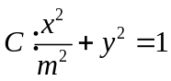（常数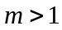），是曲线上的动点，是曲线上的右顶点，定点的坐标为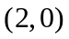.
（1）若与重合，求曲线的焦点坐标.
（2）若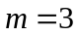，求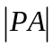的最大值与最小值.
（3）若的最小值为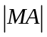，求实数的取值范围.
【思路点拨】本题考查圆锥曲线中椭圆的知识，椭圆的参数方程对本题的第二、三问帮助很大。
【精讲精析】（1）将（2，0）代入椭圆的方程得：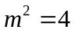，故方程为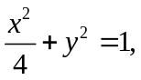焦半径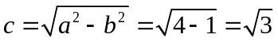，故焦点坐标为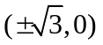.
（2）时，显然A在焦点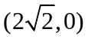与原点之间，设点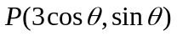，则=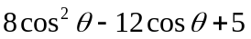，令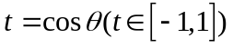，则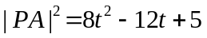，对称轴为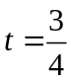，则当时，取最小值为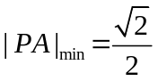，当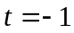时，取最大值为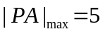.
（3）设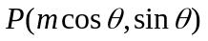，则=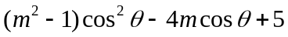，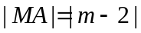，令则：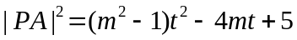，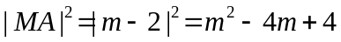，因为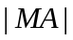为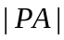的最小值，可以解得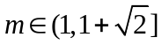.
2.(2011·重庆高考文科·T21)
如题(21)图,椭圆的中心为原点,离心率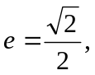一条准线的方程是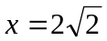.
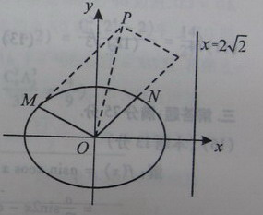
(1) 求该椭圆的标准方程.
(2) 设动点满足：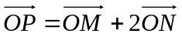，其中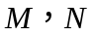是椭圆上的点，直线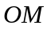与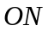的斜率之积为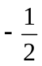.问：是否存在定点，使得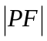与点到直线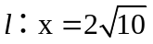的距离之比为定值？若存在，求的坐标;若不存在，说明理由.
【思路点拨】由椭圆的离心率及准线的定义可求出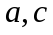的值,然后由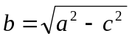可求出的值,从而得出椭圆的标准方程.直接设出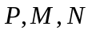的坐标,根据题目中的条件列出等式求解.
【精讲精析】(1)由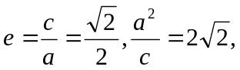解得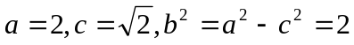.
故椭圆的标准方程为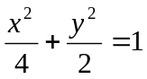.
(2)存在.设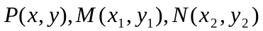,则由得
即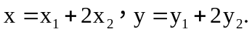
因为点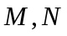在椭圆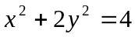上,所以
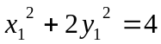,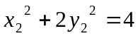
故
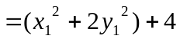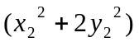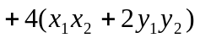
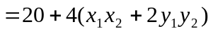
设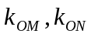分别为直线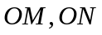的斜率,由题设条件知
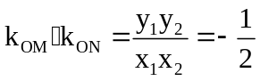,因此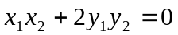
所以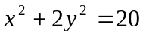
所以点是椭圆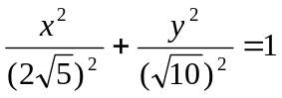上的点.设该椭圆的右焦点为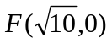 ,离心率为直线是该椭圆的右准线,故根据椭圆的第二定义,得存在点,使得与点到直线的距离之比为定值.
关闭Word文档返回原板块。

